

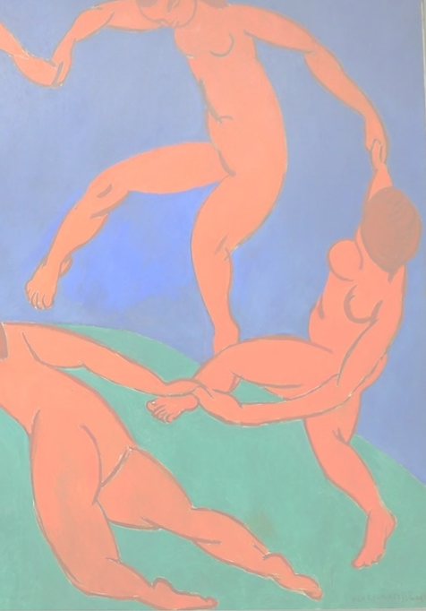
Считаю, что понимание посланий художников прошлого определяет наше настоящее и даёт дорогу в будущее.
Уверена, что любой человек может увидеть необычное в обыденном, если немного пофантазирует.
Книга Энтони Пенроуза «Мальчик, который укусил Пикассо» напоминает, что в душе каждого взрослого спрятался ребёнок и жизнь станет интереснее, если его разбудить.
Могу часами говорить о живописи и архитектуре.
А вы любите искусство так,
как люблю его я?
Городкова Светлана Николаевна
Учитель ИЗО, Музыки, ОДНКнР
МОУ «Гимназия №3» г. Ярославль

